  МИНИСТЕРСТВО ОБРАЗОВАНИЯ  Московской области  Государственное бюджетное образовательное учреждение  дополнительного образования детей Московской области  «Центр развития творчества  детей и юношества»  (ГБОУ МО ЦРТДЮ)  _____  Юридический адрес: 143980  г. Железнодорожный, ул. Смельчак, д.11  Почтовый адрес: 125171, г. Москва,  1-й Новоподмосковный пер., д. 4  Тел./факс: 8 (499) 150-19-53  E-mail: center-05@mail.ru  ________________ №__________ | Руководителям  муниципальных учреждений  дополнительного образования детей  Московской области

Информационное письмо

В целях совершенствования работы по направлению «Детско-юношеский туризм» с 10 февраля по 25 апреля 2014 года будет проводиться областная открытая дистанционная Олимпиада по туризму среди обучающихся учреждений дополнительного образования Московской области.

Олимпиада и включает три этапа:

I этап – организационный ( в период с 24 февраля по 28 февраля 2014 года). На данном этапе проводится информационная работа по доведению Положения до муниципальных органов управления образования Московской области, руководителей государственных образовательных учреждений Московской области. Проводиться регистрация участников.

Регистрация осуществляется до 28 февраля 2014 года, окончание в 20.00.
II этап - заочный проводится 02 марта 2014 года (день недели - воскресенье).
III этап – областной очный этап проводиться по согласованию с Оргкомитетом Олимпиады в период с 16 по 25 апреля 2014 года.

Дополнительная информация по телефону: 8 (499) 150-18-15 или по электронной почте: patriot-mo@mail.ru и по телефону 8 (926) 5716178 (с 09.00 до 20.00)
(Приложение – регламент проведения Олимпиады).

Исп. Гудков А.С.
тел. 8(499) 150-18-15

ПОЛОЖЕНИЕ
об Открытой очно – заочной олимпиаде по туризму среди обучающихся учреждений дополнительного образования

1. Общие положения
Олимпиада по туризму (далее по тексту – Олимпиада) является формой индивидуальной оценки знаний, навыков и умений обучающихся туристско-краеведческих объединений и предоставляет им возможность реализовать свои творческие, организаторские способности в области туристско-краеведческой деятельности. Олимпиада актуальна тем, что направленна на развитие основных компетенций обучающихся туристско-краеведческих кружков:
- Планирование и организация путешествия*;
- Обеспечение жизнедеятельности и создание культурного пространства в туристской группе;
- Обеспечение безопасности путешествия.
Педагогическая целесообразность проведения олимпиады заключается в получении материалов для оценки индивидуальных результатов обучености детей, уровня образования в детском объединении (кружке, секции), что может послужить основанием для коррекции педагогической деятельности, выявления особенностей и распространения передового педагогического опыта. Выполнение заданий Олимпиады расширяет познания обучающихся о туризме, интернет-сообществе туристов России и имеет межпредметные связи в области общеобразовательных дисциплин: ИКТ, географии, ОБЖ и т.д.
*В данном Положении используется обобщенное понятие «Путешествие» - самостоятельно организованные групповые мероприятия: спортивный туристский поход, туристский поход, экспедиция, экскурсия, отличительной особенностью которых, является организация ночлега в полевых условиях.

1.1. Цель Олимпиады
Создание условий для получения обучающимися углубленных знаний, навыков и умений самостоятельного планирования и организации путешествий.

1.2. Задачи Олимпиады
- активизация туристско-краеведческой деятельности;
- совершенствование методик туристской - краеведческой работы, обмен педагогическим опытом;
- оценка качества обучения в туристских объединениях учреждения;
- выявление и поощрение наиболее подготовленных обучающихся.

2. Участники Олимпиады
В Олимпиаде принимают участие обучающиеся туристско-краеведческих объединений в возрасте от 11 лет и старше (учащиеся 5-11 классов). По уровню выполнения задания Олимпиады участники делятся на две группы:
- Группа «Юниор» - обучающиеся, соответствующие возрасту учащихся 5-8 классов и воспитанники первого года обучения в туристском объединении;
- Группа «Мастер» - обучающиеся второго и последующих годов обучения, участвовавшие в многодневных путешествиях.
В случае имеющихся на то оснований, перевод детей из одной группы в другую возможно осуществить по согласованию с Оргкомитетом, путем обращения руководителя детского объединения до срока окончания регистрации участников Олимпиады.

3. Организация проведения Олимпиады
Олимпиада организуется и проводится МБОУ ДОД ДЮЦ «Турист». Непосредственную подготовку и проведение Олимпиадой осуществляет оргкомитет и жюри. В состав жюри в обязательном порядке включаются все руководители детских объединений, обучающиеся которых приняли участие в Олимпиаде.

4. Сроки проведения Олимпиады
Регистрация участников и аккредитация членов жюри осуществляется до 27 февраля 2014 года, окончание в 20.00. Регистрация участников Истринского района до 7 марта 2014 года.
Заочный этап Олимпиады проводится 02 марта 2014 года (день недели - воскресенье). Для Истринского района 16 марта 2014 года
Очный этап для обучающихся МБОУ ДОД ДЮЦ «Турист» проводится 13 апреля 2014 года.
Очный этап для обучающихся других образовательных учреждений Московской области, по согласованию с Оргкомитетом Олимпиады, может проводится на местах с 15 марта по 15 апреля 2014 года.
По согласованию с членами жюри образовательных учреждений, принявших участие в Олимпиаде, Оргкомитет проводит конкурс победителей олимпиады в период с 16 по 25 апреля 2014 года.

5. Содержание программы Олимпиады
Олимпиада проводится по следующим номинациям:
- Спортивный туристский поход;
- Туристский поход;
- Экспедиция;
- Экскурсия.
Каждый участник Олимпиады может выполнять только одно задание в выбранной им номинации. Участие одного участника в двух и более номинациях не допускается. Выполнение задания осуществляется индивидуально. Задания групп «Юниор» и «Мастер» различаются временной продолжительностью активной части путешествия. Задание индивидуально для каждого участника, входящего в одно объединение учреждения (объединение определяется по фамилии имени и отчеству руководителя).
Задание, выдаваемое участнику, включает в себя:
Район путешествия | Район путешествия:  - Область, край, республика Российской Федерации  - Муниципальный район области, края, республики.  - Географический район.  30% протяженности активной части путешествия может выходить за пределы Района путешествия.
Время проведения путешествия | Месяц календарного года
Временная продолжительность активной части путешествия | Количество полных дней, проведенных группой в путешествии с момента выхода на маршрут до его окончания. (День - отрезок времени с 11 до 17 часов. Рассчитывается по-местному (поясному) времени.) Время, проведенное группой в пути к месту проведения путешествия и обратно, не учитывается.
Количество участников путешествия (в том числе и руководитель) | Единица измерения – человек.
Масштаб картографического материала | Масштаб схем проезда  Масштаб обзорных карт района путешествия  Масштаб карты активной части маршрута  Масштаб схем отдельных участков маршрута (перевалов, порогов, исторических объектов и др.)
5.1. Заочный этап
Заочный этап Олимпиады проводится в форме письменно-графической творческой работы на основе выданного задания, информации, полученной в сети Интернет и в иных источниках. Задание выдается в день проведения этапа путем рассылок по электронной почте. Выполненные работы отправляются в Оргкомитет по электронной почте в соответствие с Регламентом (Приложение №1). Работа выполняется на ПЭВМ с использованием сети Интернет, веб-браузера, текстового и графического редакторов. В соответствии с заданием участникам необходимо разработать проект путешествия, который включает в себя:
- Описание района путешествия;
- Цели и план проведения путешествия;
- Список группы с указанием походных должностей и туристского опыта, иных должностей для экскурсий и экспедиций;
- Маршрут группы к месту проведения путешествия и обратно;
- Описание маршрута активной части путешествия и наиболее сложных препятствий; описание маршрута экскурсии; описание объема работ экспедиции;
- График движения на маршруте с указанием пройденного расстояния (внутримаршрутных переездов), местоположениями биваков, направлений движений и т.д.; график работ в экспедиции;
- Отраженный на карте маршрут активной части путешествия с указанием мест стоянок и иной информации.
- Материальное обеспечение группы (рекомендуемое личное, обязательное групповое снаряжение, в том числе ремонтный набор, медицинская аптечка);
- Меню питания по приемам пищи, количество закладываемых продуктов и их общее количество;
- Распределение имущества путешествия между участниками;
- График выполнения обязанностей в путешествии;
- Смету расходов;
- План организации досуга, познавательных и спортивных мероприятий группы в путешествии (по выбору);
- Использованные в работе источники (ссылки на Интернет-источники, книги, мультимедийные издания и т.д.)
5.2. Очный этап
Очный этап Олимпиады проводится в форме письменно-графической творческой работы на основе выданного задания и работы, выполненной на заочном этапе Олимпиады. Этап может проводиться как с использованием, так и без использования ПЭВМ. К участию в этапе допускаются победители (участники, занявшие 1,2,3 место по итогам заочного этапа) по номинациям и группам. Этап может проводиться в учреждении, в муниципальном образовании или среди всех победителей Олимпиады. Форму проведения очного этапа выбирает Оргкомитет совместно с Жюри, в зависимости от технических возможностей и количества участников Олимпиады. В случае проведения Олимпиады в учреждениях или муниципальных образованиях, на местах создаются жюри, а Оргкомитет передает задание этапа в день его проведения.
5.3. Конкурс победителей
Конкурс победителей проводится в целях выявления абсолютных победителей Олимпиады, проводится лишь в том случае, если очный этап Олимпиады проводился на местах. Форму проведения очного этапа выбирает Оргкомитет совместно с Жюри.

6. Критерии оценки выполнения задания заочного этапа

Жюри олимпиады производит оценку работ по следующему алгоритму:

1этап:
- Оценка всей работы на соответствие заданию (работы, не соответствующие заданию, далее не рассматриваются).
- Оценка всей работы по параметрам логичность, реальность, безопасность до принятия решения о возможности выхода группы на маршрут (работы, не получившие данную оценку, далее не рассматриваются и на второй этап не переходят)

Участники Олимпиады, чьи работы получили положительную оценку на 1 этапе оценивания работ, становятся Лауреатами Олимпиады.

2 этап:

Оценивается каждый раздел (всего 14 разделов см. п. 5.1. данного положения) выполненной работы отдельно по пятибалльной системе, где:

0 балов – раздел не заполнен, информация не относится к данному разделу, не владеет знаниями полностью;

1 бал – неудовлетворительно (грубые ошибки, множественные неточности);

2 балла – удовлетворительно (достаточный минимум);

3 балла – хорошо (выполнено полностью, но имеются небольшие недостатки, неточности);

4 балла – очень хорошо (выполнено полностью);

5 баллов – отлично (выполнено полностью на высочайшем уровне).

Балы по каждому разделу суммируются и записываются в числовом выражении, которое формирует рейтинг работы.

7. Определение победителей Олимпиады

Оргкомитет в определении рейтинга работы участников применяет многоуровневые системы оценивания, которые не раскрываются в данном положении. Открытость конкурса достигается путем предоставления доступа участникам и их руководителям ко всем работам Олимпиады на сайте МБОУ ДОД ДЮЦ «Турист». Работы с наивысшим рейтингом допускаются на очный этап в соответствии с требованиями п. 5.2. настоящего положения. Оценивание результатов очного этапа осуществляется по пятибалльной шкале (п. 6) без учета рейтинга заочного этапа.
РЕГЛАМЕНТ
Открытой дистанционной Олимпиады по туризму среди обучающихся
учреждений дополнительного образования
Московской области

Уважаемый участник Олимпиады, для успешного выполнения заочного этапа вам необходимо неукоснительно соблюдать требования данного регламента, быть аккуратным и внимательным.
Желаем Вам успехов!
Оргкомитет.
1. Регистрация участников

Для регистрации Вам потребуется персональный компьютер, подключенный к сети Интернет или иное устройство с выходом в сеть Интернет (телефон, смартфон, планшетный ПК, ноутбук и т.д.) и личная электронная почта.
Электронную почту (в случае ее отсутствия) можно завести на любом бесплатном почтовом сервисе: mail.ru; yandex.ru; gmail.com и т.д. Самое главное, запишите и сохраните на листе бумаги свой логин и пароль.

Процедура регистрации:
- До 28 февраля 2013 года вам необходимо из своей электронной почты послать письмо по адресу:

mytur@yandex.ru

Содержание письма:
в строке «тема» пишем:
- Фамилия Имя Отчество Вашего руководителя кружка полностью

в поле «текст письма» пишем следующую информацию:
- Ваши Фамилия Имя Отчество, год рождения, учащимся какого класса вы являетесь
- Группа участия в олимпиаде - «Юниор» или «Мастер»
- Номинация: «Спортивный туристский поход», «Туристский поход», «Экспедиция», «Экскурсия»
- Основной способ передвижения на маршруте путешествия: пешком, пешком в горной местности, сплав на туристских судах, велосипед, автотранспорт и т.д.
- Название учреждения, где Вы занимаетесь и его адрес – указываем населенный пункт
- Название кружка и сколько лет Вы в нем занимаетесь
- Руководитель кружка - Фамилия Имя Отчество

Пример:
Вас зовут Иванов Иван Иванович, родились в 1999 году, занимаетесь 2 год в кружке Горного туризма в Мытищинском городском Центре «Турист», руководитель кружка - Горский Александр Александрович.
Совместно с руководителем кружка Вы определили и выбрали следующее:
- В связи с тем, что Вы учитесь в 7 классе, Ваша группа – «Юниор» (по Положению об Олимпиаде)
- Номинация – «Туристский поход»
- Способ передвижения на маршруте – пешком в горной местности.
Следовательно, Ваше письмо будет выглядеть следующим образом:
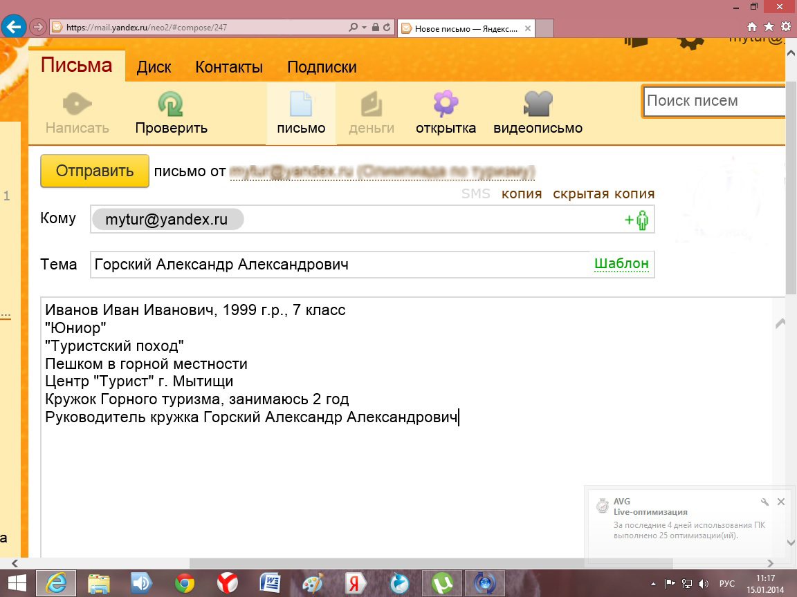
- Отправив письмо, ждите ответа. Ответ придет в будний день через сутки. В присланном вам письме будет вложено красочное приглашение с вашими регистрационными данными. Приглашение можно будет сохранить на компьютере или распечатать. Приглашение следует показать руководителю кружка (для проверки правильности заполнения регистрационных данных) и Вашим родителям, чтобы в день проведения Олимпиады они освободили вас от домашних дел.

Подведем краткий итог Ваших действий по регистрации на Олимпиаду
- Внимательно изучите положение Олимпиады и совместно с руководителем кружка решите вопрос, в какой группе, в какой номинации вы будете участвовать, а также определите основной способ передвижения на маршруте.
- Заведите личную электронную почту.
- Заблаговременно (не следует откладывать на последний день) зарегистрируйтесь – отправьте письмо с регистрационными данными на E-mail: mytur@yandex.ru
- Получите по электронной почте приглашение и покажите его руководителю кружка и родителям.
- Приступайте к изучению Порядка проведения Олимпиады.
В случае возникновения вопросов, необходимо прислать их на E-mail Олимпиады по туризму: mytur@yandex.ru (указав в строке «тема» слово «вопрос»)
В случае возникновения технических проблем, отсутствия подтверждения о регистрации на Олимпиаду, необходимо позвонить по телефону – 8 926 5716178 (с 09.00 до 20.00)

2. Порядок проведения Олимпиады

Для участия в Олимпиаде Вам потребуется персональный компьютер, подключенный к сети Интернет. Наравне с персональным компьютером можно использовать – ноутбук, нетбук, неттоп. Использование смартфонов и планшетных ПК – крайне нежелательно.

Для выполнения задания Олимпиады рекомендуется использовать следующее программное обеспечение:
Программное обеспечение для операционных систем | Microsoft Windows | Linux (Unix) | Apple MAC | Android
Текстовый редактор | Microsoft® Office | OpenOffice | OpenOffice for MacOS | Kingsoft Office
Графический редактор | Paint | Gimp | Paintbrush | Opensource
Веб-браузер | любой | любой | любой | любой
Программа для просмотра файлов PDF | Adobe Reader | MuPDF | Adobe Reader | Kingsoft Office
В верхней таблице приведены наиболее распространенные и доступные программы, которые могут быть заменены на аналоги с соблюдением следующих требований:
Программное обеспечение | Способность открывать, создавать и редактировать следующие документы | Расширение файла документа
Текстовый редактор | Документ Word | docx
Текстовый редактор | Документ Word 97-2003 | doc
Текстовый редактор | Документ формата RTF | rtf
Текстовый редактор | Текст OpenDocument | odt
Графический редактор | Рисунок JPEG | jpg
Графический редактор | Рисунок GIF | gif
Графический редактор | Файл "BMP" | bmp
Графический редактор | Файлы формата TIFF | tiff; tif

Накануне проведения Олимпиады Вам необходимо проверить исправность работы установленных на компьютере программ, произвести их обновление и обновление операционной системы. 27 – 28 февраля 2014 года уточнить у родителей или у провайдера, оплачены ли услуги Интернет на следующий месяц.

В день проведения Олимпиады, 2 марта 2014 года с 10.00 до 11.00, Вам будет выслано задание олимпиады, которое можно будет выполнять самостоятельно, планируя свой день. Выполненные работы следует высылать не позже 20 часов 00 минут 2 марта 2014 года.
Полностью выполненная работа состоит из:
Наименование документа работы | Количество файлов | Используемое программное обеспечение | Расширение файла документа (по выбору)
Основная часть работы | 1 | Текстовый редактор | docx, doc, rtf, odt
Картографический материал | Определяется участником олимпиады | Графический редактор | jpg, gif, bmp, tiff, tif
Приступая к выполнению работы, необходимо составить или продумать план действий. Разработку маршрута путешествия можно разбить на четыре основных этапа:
- Выбор маршрута путешествия из неопределенного множества вариантов.
- Детальное ознакомление с выбранным маршрутом.
- Осуществление необходимых расчетов: построение активной части маршрута, расчет графика движения на маршруте по дням, выбор мест стоянок, выбор оптимального маршрута проезда к месту проведения путешествия и обратно, подбор необходимого снаряжения и оборудования, расчет меню питания и объема продуктов, и т.д.
- Оформление проекта путешествия (Окончательное оформление работы заочного тура Олимпиады).
При написании работы следует соблюдать следующие требования к оформлению:
- Размер листа основной части работы – А4. Поля: верхнее – 2 см., нижнее – 2 см., левое – 3 см., правое – 1,5 см.
- Титульный лист (образец – приложение № 2)
- Каждый раздел работы номеруется по порядку. В названии раздела используется шрифт - Times New Roman с полужирным начертанием текста, размер шрифта – 14 пт.
- В работе используются текст, иллюстрации, таблицы и по необходимости диаграммы:
- Текст: шрифт Times New Roman без выделений, размер шрифта – 14 пт.;
- Таблицы: границы таблица – сплошные 0,5 пт.; текст шапки - шрифт - Times New Roman с полужирным начертанием текста, размер шрифта – 12 пт.; тест таблицы - шрифт Times New Roman без выделений, размер шрифта – 12 пт.;
- Иллюстрации – рисунки, фотографии, небольшие схемы, размер которых на листе подобран таким образом, что позволяет без труда разглядеть изображенную на них информацию;
- Диаграммы, и представленная в них информация должна читаться без труда.
- Используемые в приложении к основной части работы картографические материалы должны быть читаемы, нанесенная на них информация – линии движений, места ночлегов и т.д., выполнена красным цветом.
Рекомендации к содержанию работы приведены в Приложении №3

По завершении выполнения задания Вам необходимо выслать работу до 20.00 2 марта 2014 года по электронной почте на адрес:

mytur@yandex.ru

Содержание письма:
в строке «тема» пишем:
- Фамилия Имя Отчество Вашего руководителя кружка полностью

Поле «текст письма» - не заполняется;
созданные вами файлы (основную часть работы и приложения) прикрепляем к письму и отправляем.

Пример:
Руководитель Вашего кружка - Горский Александр Александрович. В процессе выполнения задания Олимпиады Ваша работа состоит из 5 файлов:
  - Основная часть работы
  - Карты и схемы – 4 шт.
Следовательно, Ваше письмо будет выглядеть следующим образом:

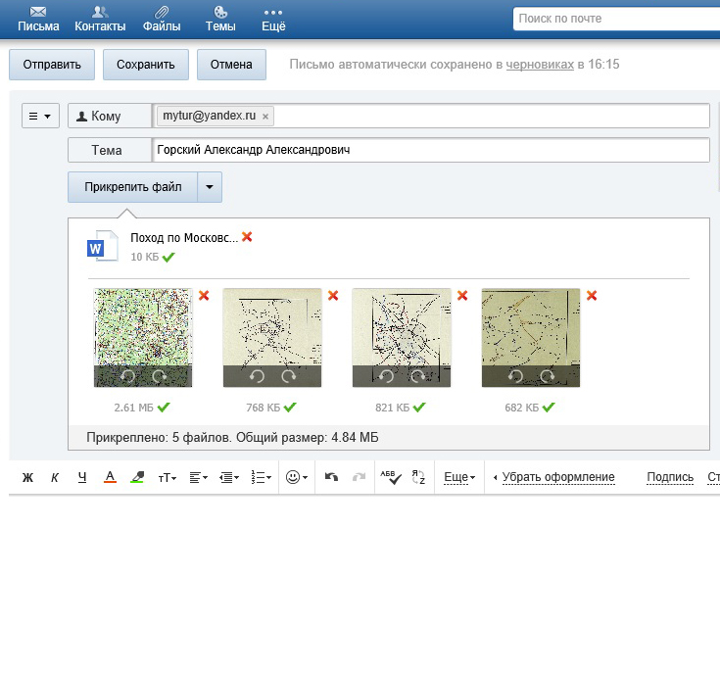
Подведем краткий итог Ваших действий по участию в заочном этапе Олимпиады
- Изучить все рекомендации по участию в Олимпиаде и совместно с руководителем кружка обсудить содержание работы, технические вопросы, которые являются для Вас сложными.
- Накануне Олимпиады проверить работоспособность программного обеспечения персонального компьютера и подключения к сети Интернет (Внимание! Олимпиада проводится 02 марта – это начало месяца, убедитесь, что услуги подключения сети Интернет оплачены!)
- 02 марта 2014 года с 10.00 до 11.00 на Ваш адрес электронной почты будет выслано письмо с заданием.
- Выполнять задание Олимпиады можно в любом удобном для Вас графике.
- Не позже 20.00 2 марта 2014 года Вы должны выслать выполненную работу на электронный адрес: mytur@yandex.ru
- Дождитесь ответа – автоматическая рассылка-подтверждение: «Уважаемый участник, ваша работа получена. Оргкомитет Олимпиады»
- По всем возникающим техническим вопросам звоните по телефону: 8 926 571 61 78

Приложение 1

Открытая дистанционная
Олимпиада по туризму среди обучающихся
учреждений дополнительного образования
Московской области

РАБОТА ЗАОЧНОГО ЭТАПА

Работу выполнил ИВАНОВ ИВАН ИВАНОВИЧ

возрастная группа «Юниор» или «Мастер»

номинация:
выбираем - «Спортивный туристский поход», «Туристский поход», «Экспедиция», «Экскурсия»
руководитель кружка – Горский Александр Александрович

2014 г.

Приложение №2
РЕКОМЕНДАЦИИ К СОДЕРЖАНИЮ РАБОТЫ
Раздел работы | Содержание | Максимальный объем страниц
Описание района путешествия; | Географическое положение, границы района, природные зоны  Рельеф, грунты, гидрография  Климат  Населенные пункты, дорожная сеть, транспортные возможности  Растительность и животный мир  Историко-краеведческие сведения о районе  Население и его хозяйственная деятельность, экология  Интересные природные, исторические, культурные памятники и достопримечательности  Особенности района, влияющие на организацию и проведение путешествия | 7
Цели и план проведения путешествия; | Цели путешествия – краткое описание самого главного, для чего группа собирается пройти маршрут путешествия.  План проведения путешествия – краткое описание путешествия, включающее основные действия группы с момента выезда до возвращения домой. (форма – таблица или текст) | 1
Список группы с указанием походных должностей и туристского опыта, иных должностей для экскурсий и экспедиций; | Таблица. Список группы должен состоять из реальных людей, тех, кого вы знаете, с кем вы хотели поехать в путешествие. Указывается фамилия и имя, походная должность, туристский опыт - самый сложный поход, совершенный участником. Для экскурсий и экспедиций, где не планируется преодоление сложных препятствий, туристский опыт не указывается. | 1
Маршрут группы к месту проведения путешествия и обратно; | Таблица или нумерованный список всех видов транспорта, используемого для проезда к месту начала активной части маршрута (включает вид транспорта, при наличии - его рейсовый номер, дату и время отправления, прибытия и названия населенных пунктов). Такая же таблица или нумерованный список составляется на обратный путь. | 1
Описание маршрута активной части путешествия и наиболее сложных препятствий; описание маршрута экскурсии; описание объема работ экспедиции; | Детальное описание маршрута путешествия, наиболее сложных препятствий. Для экскурсий - маршрута и посещаемых объектов. Для экспедиций – маршруты движения, характер и объемы работ. (форма – текст, фотографии, рисунки, диаграммы и т.п.) | 7
График движения на маршруте с указанием пройденного расстояния (внутримаршрутных переездов), местоположениями биваков, направлений движений и т.д.; график работ в экспедиции; | Таблица. График отражает по дням движение группы на маршруте с указанием начальных и конечных точек, а также особо значимых объектов, пройденных или посещенных за день. В графике указывается пройденное расстояние за день в километрах и расчетное время в часах. Для экспедиций – работы, осуществляемые по дням. | 2
Отраженный на карте маршрут активной части путешествия с указанием мест стоянок и иной информации. | Выполняется с помощью графического редактора. На карту наносится маршрут активной части путешествия – пунктир или сплошная линия красного цвета. Места стоянок, как правило, указываются красным треугольником и датой в формате число и месяц. Места начала и окончания маршрута – окружностью красного цвета с указанием даты. Сделав соответствующие пояснения на полях карты, можно использовать собственные условные знаки для обозначения информации о маршруте. | -
Материальное обеспечение группы (рекомендуемое личное, обязательное групповое снаряжение, в том числе ремонтный набор, медицинская аптечка); | Список рекомендуемого (минимального количества) личного снаряжения и его количества для одного участника.  Список группового снаряжения и его количества на всю группу.  Список наполнения ремонтного набора для группы.  Состав медицинской аптечки для группы.  (Форма – таблицы или нумерованные списки) | -
Меню питания по приемам пищи, количество закладываемых продуктов и их общее количество; | Меню – список блюд по дням и приемам пищи. (форма - таблица или список)  Количество закладываемых продуктов (раскладка продуктов) – перечень продуктов по дням и приемам пищи с указанием их веса или количества (форма – таблица)  Общее количество продуктов – список всех продуктов для путешествия с указанием веса или количества. (форма – таблица) | -
Распределение имущества путешествия между участниками; | Таблица. Список участников путешествия и распределенного группового снаряжения с указанием веса снаряжения. В данный список для каждого участника включается приблизительный вес личного снаряжения, вес продуктов питания. В отдельной колонке подсчитывается вес рюкзака для каждого участника. В случае организации перевозок общественного имущества без распределения между участниками необходимо указать количество мест (отдельных упаковок) и его общий вес. | -
График выполнения обязанностей в путешествии; | Таблица. Список выполняемых участниками путешествия сменных обязанностей по дням. Пример: дежурство по приготовлению пищи. | -
Смета расходов; | Таблица. Расчет стоимости расходов на проведение путешествия – наименование расходов, цена, сумма. Отдельно подсчитывается сумма затрат на каждого участника и всю группу. | -
План организации досуга, познавательных и спортивных мероприятий группы в путешествии (по выбору); | Таблица или текст. Отражение мероприятий по организации досуга в путешествии по дням. | -
Использованные в работе источники (ссылки на Интернет-источники, книги, мультимедийные издания и т.д.) | Ссылки на Интернет источники – конечная ссылка, откуда были взяты данные (пример: http://www.adobe.com/go/thirdparty_ru)  Ссылки на литературные источники (книги) – Автор, название книги, год издания.  Ссылки на мультимедийные издания (CD – диск) – Производитель, название, год выпуска. | -

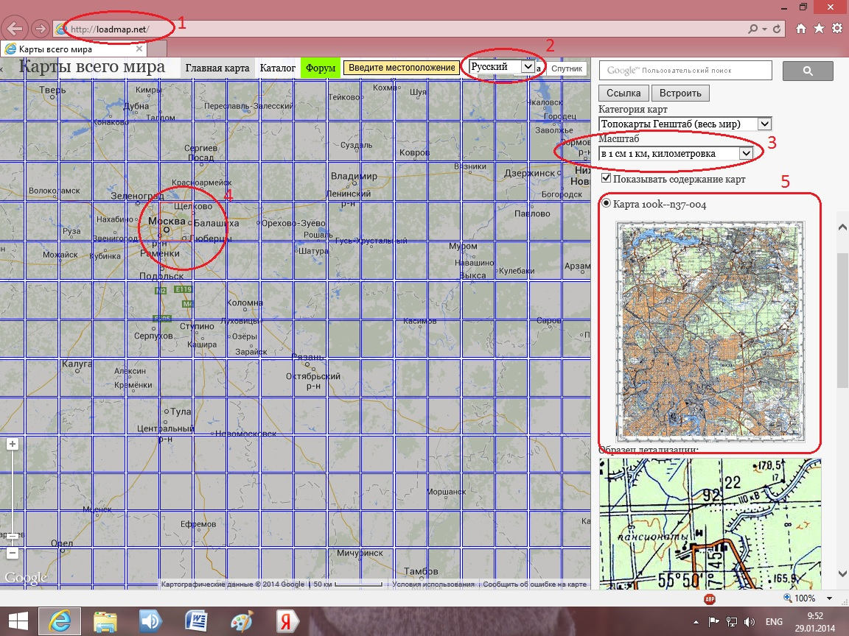
РЕКОМЕНДАЦИИ ПО ПОИСКУ ИНФОРМАЦИИ В ИНТЕРНЕТЕ
Картографический материал целесообразнее искать на картографическом портале «Карты всего мира» по адресу: http://loadmap.net

Для этого выполняем следующие действия:
- В адресной строке веб-браузера вводим http://loadmap.net и переходим на сайт «Карты всего мира»
- Устанавливаем русский язык.
- В соответствии с заданием устанавливаем масштаб для необходимой карты.
- Находим на обзорной карте и выделяем необходимый лист карты (клик левой клавишей мыши по нужному квадрату). На рисунке слева выбрана карта (Москва – Мытищи – Пушкино) масштабом 1:100000, имеющая обозначение 100k -- n37-004.
- Для скачивания жмем на изображение карты. По умолчанию карта будет загружена в папку «Загрузки».

Поиск информации о районе путешествия, стоимости проезда, и т.д. следует осуществлять по запросу в поисковой системе сети Интернет (google.ru, yandex.ru и т.д.)

